Association de résistances

Ce TP va nous permettre d'étudier des associations complexes de résistances. En calculant la résistance équivalente vue par le générateur, vous pourrez facilement prédire l'intensité du courant que va débiter ce générateur.

Résistance équivalente
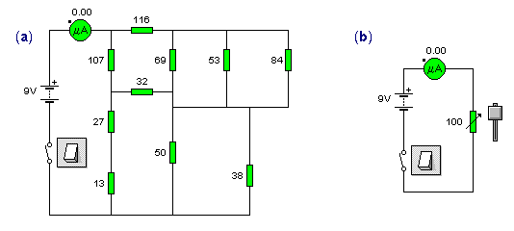
A
B
Cocher composants indestructibles dans le menu Options et réaliser les circuits ci-dessus. On gardera cette option pour tout le TP.
Questions :
- Fermer le circuit (a) et relever l'intensité débité par la batterie.

- Fermer le circuit (b) et régler le potentiomètre pour que le courant débité par la batterie ait la même intensité. Relever la valeur de cette résistance.

Pour la batterie, brancher le grand réseau compliqué de résistances est équivalent à brancher une seule résistance de valeur R_{eq}=….

On dira que R_{eq}=..…. est la résistance équivalente au grand réseau de résistances entre les points A et B (ou encore que R_{eq}=..…. est la résistance équivalente vue par le générateur).

Résistance en série

Questions :
- Réaliser les circuits suivants et régler le potentiomètre pour avoir le même courant dans les circuits (a) et (b). Vous remplirez le tableau en choisissant deux autres couples de valeurs en plus des deux valeurs proposées. Conclure.
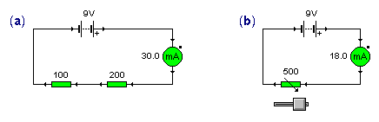
R₁
R₂
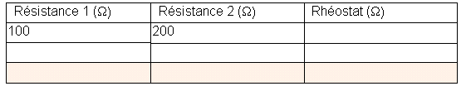
- Quelle est la résistance équivalente à deux résistances en série ?

- Pouvez-vous généraliser et dire quelle est la résistance équivalente à un grand nombre de résistances en série ?

- Indiquer par des flèches sur les figures ci-dessous quelles résistances je dois mettre dans les trous pour que le générateur voit des circuits équivalents.
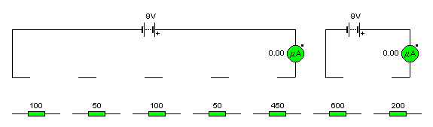

Conclusion :
La valeur totale de deux résistances en série se calcule en faisant la …….. des valeurs des deux résistances.
A
R₁
R₂
Est équivalent à
R=
B
A
B

Cette loi peut être utilisée pour plus de deux résistances.

Résistances en parallèle
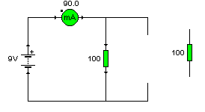
R₁
R₂
Réaliser le circuit ci-dessus sans connecter la résistance R₂.
Questions :
- Quelle est la valeur de la d.d.p aux bornes de R₁ et de l'intensité du courant fourni par la batterie? Remplir la première ligne du tableau.
- Connecter R₂ et remplir la seconde ligne du tableau.
Nombre de résistances | d.d.p aux bornes | lecture ampèremètre | Résistance équivalente
1
2
- Comment avez-vous fait pour remplir la dernière case en bas à droite ?

Conclusion :
Rajouter une résistance en parallèle "donne un passage supplémentaire au courant", c'est pourquoi la résistance équivalente a diminué.

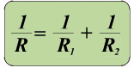Pour calculer la résistance équivalente R de deux résistances R₁ et R₂ en parallèle on utilise la relation suivante :

Question :
- Vérifier cette loi sur l'exemple précédent.
R₁= | R₂= | R=
1/R₁= | 1/R₂=
1/R₁+1/R₂= |  | 1/R=

Pour vous aider à trouver le résultat dans le cas de plus de deux résistances en parallèle on a un peu modifié la représentation du circuit (a). Mais il faut comprendre que les schémas (a) et (b) représentent le même circuit.
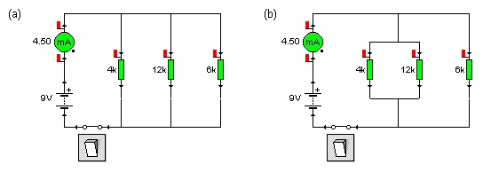
A
A
A
A
C
D

R₁
R₂
R₃

Questions :
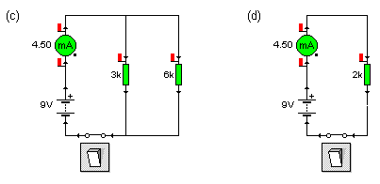
- Calculer les valeurs des résistances qui ne sont pas indiquées dans les schémas (c) et (d). En déduire la relation permettant de trouver la résistance totale de trois résistances en parallèle. On remplira le tableau.
R₄
R₃
R_{eq}
C
A
B
D
A
B

R₁= | 1/R₁= | 1/R₄=…………..=  R₄= | 1/R_{eq}=…………..=  R_{eq}=
R₂= | 1/R₂= | 1/R₄=…………..=  R₄= | 1/R_{eq}=…………..=  R_{eq}=
R₃= |  | 1/R₃= | 1/R_{eq}=…………..=  R_{eq}=
- Réaliser le circuit (d) et dire comment vous vérifiez que la valeur trouvée est correcte?

- Pour calculer la résistance totale R de trois résistances R₁, R₂ et R₃ en parallèle on doit effectuer le calcul suivant.
$\frac{1}{R}=$

Cette loi peut se généraliser pour un nombre quelconque de résistances en parallèle.

Exercices

Questions : compléter les mots qui manquent.
- Lorsque les résistances sont connectées en série la valeur de la résistance équivalente est plus …… que la valeur de chacune des résistances prise individuellement.
- Lorsque les résistances sont connectées en parallèle la valeur de la résistance équivalente est plus …… que la valeur de chacune des résistances prise individuellement.

Toutes les associations de résistances peuvent être remplacées par une résistance équivalente.

Questions :
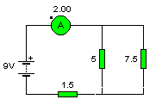
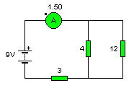
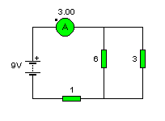
(b)
(a)
(c)
U
U
U

Pour les trois circuits ci-dessus
- calculer la résistance équivalente aux deux résistances en parallèle,
- après avoir remplacer les deux résistances en parallèle par leur résistance équivalente en déduire la valeur de U en utilisant la loi d'Ohm.
circuit (a) | circuit (b) | circuit (c)
R_{eq}= | R_{eq}= | R_{eq}=
U= | U= | U=

- Pour le circuit suivant deux étapes sont nécessaires pour trouver la résistance équivalente vue du générateur. Calculer les valeurs des résistances non indiquées.
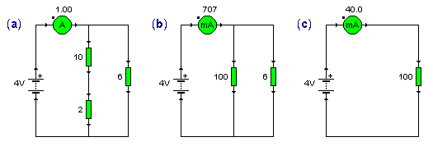

- Une fois que vous avez trouvé R_{eq} réaliser le montage (c) et vérifier que la valeur trouvée est bonne. Qu'est-ce qui vous dit que le résultat que vous avez trouvé est bon?
On met en série une résistance R1=1Ω et une résistance 1000 fois plus grande R2=1kΩ.
Question :
- Calculer la résistance équivalente R et conclure en comparant R et R₂.

On met en parallèle une résistance R1=1Ω et une résistance 1000 fois plus grande R2=1kΩ.
Question :
- Calculer la résistance équivalente R et conclure en comparant R et R₁.

